MĚSTO NEJDEK
ZASTUPITELSTVO MĚSTA NEJDEK

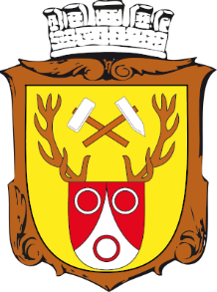

OBECNĚ ZÁVAZNÁ VYHLÁŠKA
MĚSTA NEJDEK
č. 02/2020,
kterou se mění Obecně závazná vyhláška č. 06/2019
o místním poplatku z pobytu

Zastupitelstvo města Nejdek se na svém zasedání dne … usnesením č. ZM/…/2020 usneslo vydat na základě § 14 zákona č. 565/1990 Sb., o místních poplatcích, ve znění pozdějších předpisů (dále jen „zákon o místních poplatcích“), a v souladu s § 10 písm. d) a § 84 odst. 2 písm. h) zákona č. 128/2000 Sb., o obcích (obecní zřízení), ve znění pozdějších předpisů, tuto obecně závaznou vyhlášku (dále jen „tato vyhláška“):

Čl. 1
Změna vyhlášky
Vyhláška č. 06/2019 o místním poplatku z pobytu se mění takto:
Čl. 3 odst. 5) věta první se nahrazuje novou větou v tomto znění: “ V ohlášení podle odst. 2) a 3) plátce uvede za příslušné poplatkové období údaje rozhodné pro stanovení poplatku. Těmito údaji může být např. kopie ubytovací knihy, výpis z ubytovací knihy, uvedení počtu poplatníků podléhajících poplatku apod. (tento údaj je nezbytný pro případné vyměření místního poplatku správcem poplatku).“

Čl. 2
Účinnost
Tato vyhláška nabývá účinnosti dnem vyhlášení.

……………………………… ………………………………
Pavlína Schwarzová Ludmila Vocelková
místostarostka starostka

Vyvěšeno na úřední desce dne: Sejmuto z úřední desky dne:

